-------------------------------------------------------------------------------

Documentação Coding2u Market
Nossa responsabilidade é a sua comodidade

2025
Daily 1 – 13/12/2025

Equipe: Daily de alinhamento com líderes, onde foi decidido que o projeto seria um mercado onde o cliente terá comodidade em criar o carrinho apenas uma vez pedindo seus itens necessário e indicar com qual frequência quer receber os mesmos
Sarah (Designer): Iniciou à identidade visual do Subscrivery. Pesquisou referências, escolheu as cores e tipografias que vão representar a marca. Criou a primeira versão da logo em preto e branco e desenhou os wireframes iniciais das telas de Login e Catálogo no Figma.
Bruno (Frontend/Backend): Do lado técnico. Criou o repositório no GitHub, organizou toda a estrutura de pastas do backend, instalou o Node.js com as bibliotecas necessárias.
Kleber (Backend/Gestão): Arquitetura do projeto. Estudou o case, mapeou todas as funcionalidades e criou a documentação completa: desde os CRUDs necessários até o cronograma detalhado com tarefas divididas em sprints. Também definiu junto com o time as decisões técnicas e o fluxo de trabalho no Github.

Estrutura inicial projeto Versão inicial da logo
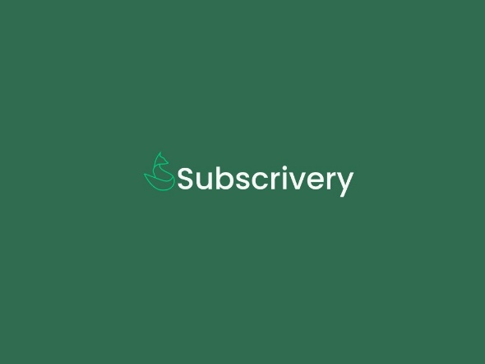
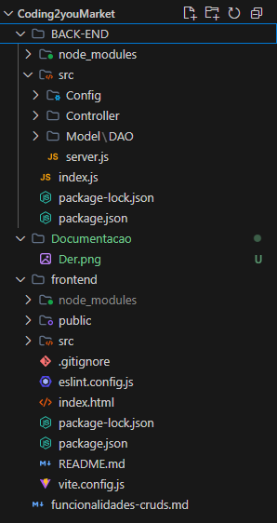

Daily 2 – 14/12/2025
Equipe: Reunião com líderes onde foram definidos pontos importantes do MVP: implementação de autenticação 2FA para maior segurança, possibilidade do usuário ter múltiplos carrinhos (permitindo assinaturas com frequências diferentes - mensal e semanal) e confirmação da implementação do Club Market como diferencial do projeto.

Sarah (Designer):

Bruno (Frontend/Backend): Focado no desenvolvimento do backend. Criou os DAOs de carrinho, cartão, endereço, pagamento e produto, estruturando toda a camada de acesso ao banco de dados e preparando a base para as operações CRUD do sistema.

Kleber (Backend/Gestão): Trabalhou em frentes múltiplas da documentação e estruturação. Desenvolveu o DER do banco de dados, expandiu a documentação de funcionalidades-cruds.md, iniciou a documentação completa do projeto em Word. No backend, criou o clienteDAO e clienteRouter, implementando a estrutura de rotas e acesso a dados para o módulo de clientes.
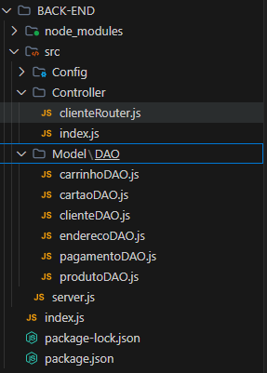
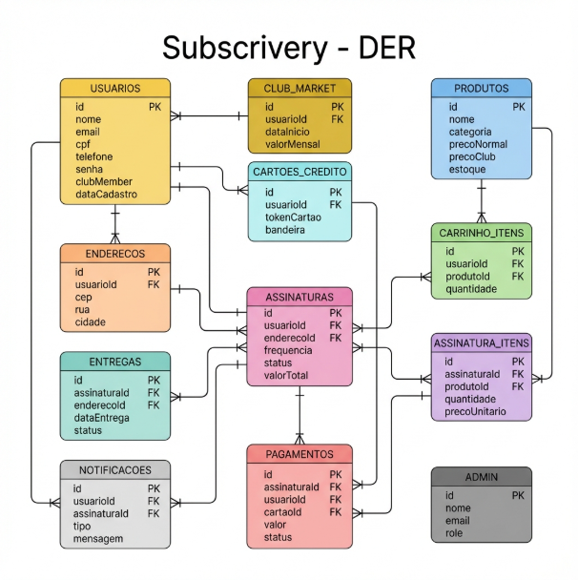
Arquivos criados backend Der banco de dados

Daily 3 – 15/12/2025

Equipe: Reunião de design onde foi tomada a decisão estratégica de adotar o conceito Glassmorphism (Liquid Glass) como identidade visual principal do projeto, trazendo um visual moderno que diferencia o Subscrivery da concorrência.

Sarah (Designer): Executou a refatoração completa de todas as telas criadas anteriormente no Figma. Atualizou as telas de Login, Cadastro e Catálogo aplicando efeitos de backdrop blur, transparências e bordas com gradiente. Também reformulou os componentes reutilizáveis (botões, inputs, modais e cards) para o novo padrão visual, definindo especificações técnicas como blur de 10-20px e backgrounds com rgba transparente.

Bruno (Frontend/Backend): Avaliou a viabilidade de implementação do Liquid Glass no React, pesquisou melhores práticas de glassmorphism e identificou as propriedades CSS necessárias (backdrop-filter, background rgba, borders e box-shadow).

Kleber (Backend/Gestão): Validou o impacto no cronograma. Ajustou as tasks no Kanban para refletir a mudança e continuou com a revisão da estrutura de rotas e planejamento de integrações do backend.
Daily 4 – 16/12/2025

Equipe: Foco backend e criação de APIs. Foi identificado e corrigido um erro conceitual importante na estrutura do carrinho (que estava vinculado a pedidoId quando deveria ser usuarioId). Configurado o banco de dados PostgreSQL com todas as 10 tabelas necessárias e definidas as variáveis de ambiente (.env) para maior segurança.

Sarah (Designer): Em modo de suporte ao desenvolvimento, disponível para dúvidas sobre layout, validação de fluxos de tela e preparação de assets para implementação futura.

Bruno (Frontend/Backend):. Realizou ajustes críticos em 3 routers (carrinho, endereco, pedido) corrigindo conceitos errados e ordem de rotas. Atualizou 4 DAOs corrigindo nomes de tabelas, caminhos de require e adicionando funções faltantes como limparCarrinho(). Implementou padrão consistente com autenticação JWT, tratamento de erros e retorno padronizado.
Kleber (Backend/Gestão): Configurou o PostgreSQL criando o banco 'subscrivery' e todas as tabelas (usuarios, produtos, enderecos, carrinho_itens, pedidos, pedido_itens, cartoes_credito, pagamentos, entregas, club_market). Criou 4 APIs completas do frontend (produtoAPI.js, carrinhoAPI.js, pedidoAPI.js e enderecoAPI.js) com aproximadamente 30 funções no total. Configurou variáveis de ambiente com dotenv e .gitignore.
Daily 5 – 18/12/2024

Equipe: Iniciada fase de testes do backend. Definido que todas as rotas seriam validadas no Postman antes da implementação de autenticação. Confirmada estrutura de 10 tabelas no banco de dados PostgreSQL e preparação para integração com Mercado Pago.

Sarah (Designer): -

Bruno (Frontend/Backend):

Kleber (Backend/Gestão): Implementou o arquivo principal server.js com todos os middlewares (cors, body-parser) e registrou as 11 rotas da API. Realizou testes extensivos no Postman de todas as rotas públicas: cadastro, login, produtos, carrinho, pedidos, endereços, cartões, club market e entregas. Corrigiu bug de importação no clienteRouter.js e validou chaves estrangeiras. Configurou e testou a conexão com PostgreSQL usando a biblioteca pg.
Daily 6 – 19/12/2024

Equipe: Implementação completa do sistema de autenticação JWT. Principal alcançado: todas as rotas sensíveis agora protegidas com validação de token. Sistema pronto para próxima fase de integração com Mercado Pago.

Sarah (Designer): -

Bruno (Frontend/Backend): Criou o utilitário geraToken.js para gerar tokens JWT com payload contendo id, email, nome, clubMember e ativo, com expiração de 1 hora. Implementou o middleware authJWTMid.js para validar tokens, verificar formato Bearer, decodificar assinatura e injetar dados do usuário em req.usuario.

Kleber (Backend/Gestão): Aplicou proteção por autenticação em 9 routers (carrinho, pedidos, endereços, cartões, club market, pagamentos, entregas, clientes). Modificou produtoRouter.js para rotas públicas de leitura e protegidas de escrita. Corrigiu 15 ocorrências de req.usuario.userId para req.usuario.id em diversos routers. Removeu código redundante (clienteEnderecoRouter e clienteEnderecoDAO). Realizou testes completos de autenticação no Postman validando login com token, rotas protegidas, e rejeição de requisições sem token (401 Unauthorized).

Metas do dia e Road MAP
_______________________________________________________________
Kleber:
- Mercado Pago configurado
- Endpoint tokenização funcionando
- Endpoint pagamento funcionando
- Assinatura básica funcionando
- Webhook recebendo notificações
Bruno:
- React rodando
- 4 componentes prontos (Button, Input, Card, Loading)
- Login.jsx funcionando (com backend)
- Cadastro.jsx funcionando (com backend)
- Usuário consegue cadastrar e fazer login

